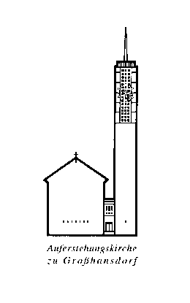
7

Kirchengemeinde Großhansdorf-Schmalenbeck
Alte Landstraße 20, 22927 Großhansdorf, Tel.: 04102/ 697423

Merkblatt für den Konfirmandenunterricht

- Dir Konfirmandenzeit dauert 15 Monate. Sie beinhaltet eine 4-tägige Freizeit.
Sie wird vom Fr. 24.09. – Mo. 27.09.2021 stattfinden, Es wird es nötig sein, ihr Kind für einen Tag von der Schule zu befreien.

- Ab Februar bis zu den Osterferien finden wöchentliche Treffen in kleineren Gruppen statt. Termine hierfür sind
Montag, 15.30 - 17 Uhr; Beginn 08.02.2021
oder Dienstag, 17 – 18.30 Uhr Beginn 09.02.2021
oder Mittwoch, 15.30 – 17 Uhr Beginn 10.02.2021

3) Nach den Ferien wird der Konfirmandenunterricht bis November einmal im Monat an einem Samstag durchgeführt und findet jeweils von 9.30 Uhr bis 14 Uhr statt. Die Termine hierfür sind:
Sa. 24.04., Sa. 05.06., Sa. 14.08., Sa. 11.09. und Sa. 13.11.2021

4) Im Dezember 2021 und Januar 2022 gibt es eine Projektphase. Hier werden soziale Einrichtungen kennen gelernt, alte Menschen besucht und anderes mehr. Die Konfirmanden sollen so die Gemeinde kennen lernen und einen Einblick in diakonische Projekte bekommen. Diese Veranstaltungen finden nach Absprache an Nachmittagen statt.
5) Ab Februar bis hin zur Konfirmation im April/Mai 2022 gibt es wieder wöchentliche Treffen in den Gruppen.
6) Der Gottesdienstbesuch der Konfirmanden ist Teil des Konfirmandenjahres. Mindestens zehnmal soll der sonntägliche Hauptgottesdienst besucht werden und viermal ein Jugendgottesdienst. Es wäre schön, wenn Sie ihre Kinder beim Gottesdienstbesuch begleiten würden.

7) Es wird eine Lutherbibel benötigt. Bitte besorgen Sie folgende Ausgabe:
Luther Bibel für dich, ISBN 978-3-438-03365-9

8) Der Konfirmanden-Elternabend findet statt am
15. Februar 2021 19.30 Uhr im Gemeindehaus, Alte Landstraße 20.

9) Die Taufe der noch nicht getauften Konfirmanden wird am So. 28.03.2021 in einem gemeinsamen Gottesdienst gefeiert.

